1.Moment

1.1- Moment d’une force par rapport à un point
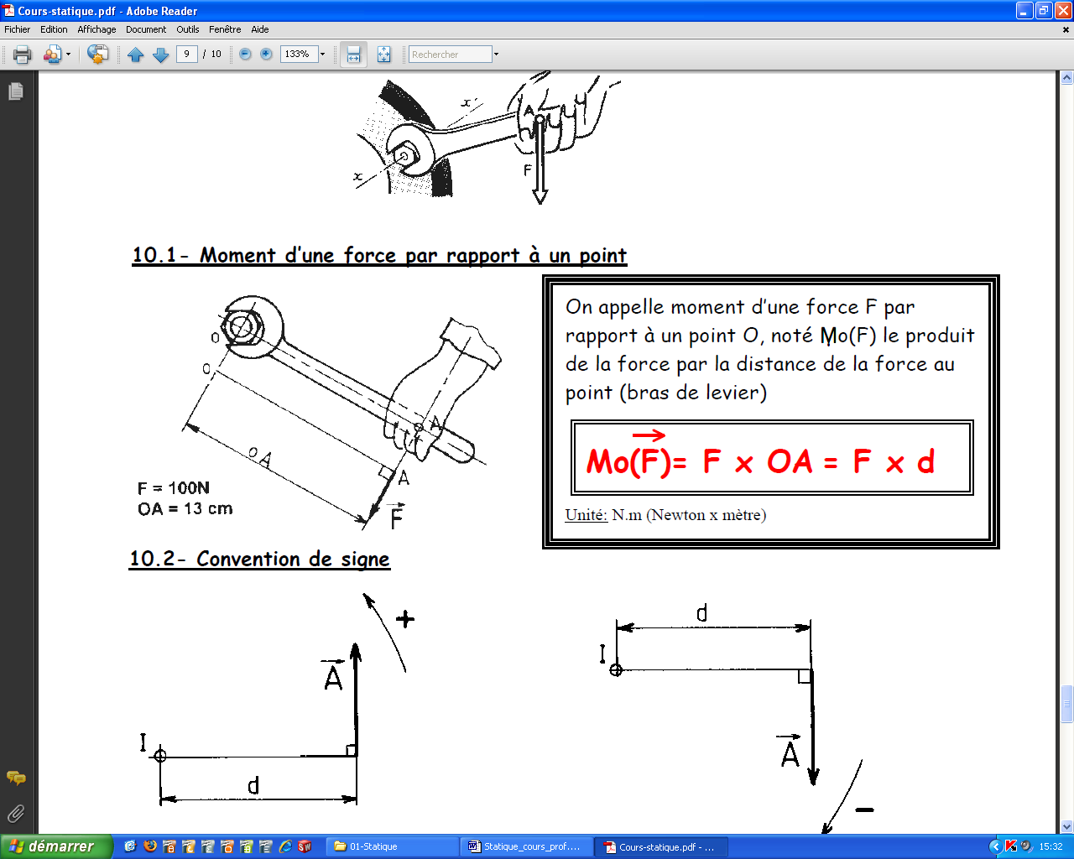
·
1.2- Convention de signe

1.3- Moment résultant de plusieurs forces

Le moment résultant en un point I de plusieurs forces
F1, F2, …, Fn
est égal à la somme algébrique des moments en I
de chacune des forces.

M_{I}(R) = M_{I}(F1) + M_{I}(F2) + … +M_{I}(Fn)

1.4- Couple de forces
Un couple de force est un système formé de deux forces ayant même direction, même intensité et sens contraire, appliquées en deux points différents non situés sur la même ligne d’action.

On appelle moment d’un couple C par rapport à un point O, le produit de l’intensité de la force par la distance entre les 2 droites d’action.

Mo(C) = C = F x d
F
F
d
Rotation de la clé

Exercice : Calculer le couple C avec F = 600 d = 30 cm

C = 600 × 0,3 = 180 C = 180 N.m

Exemples :

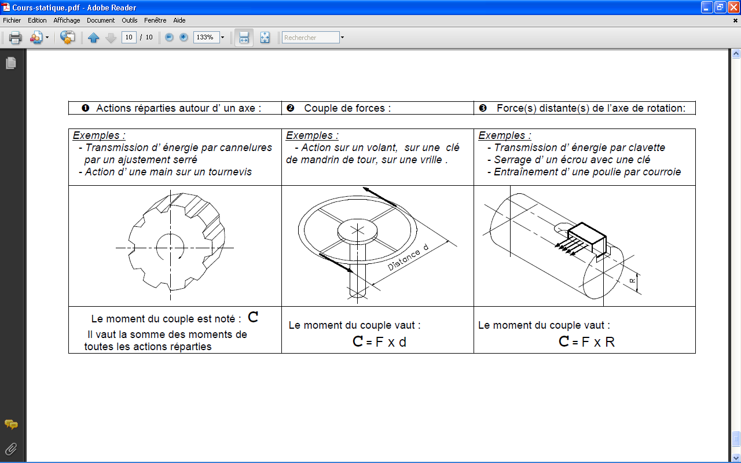
F
F
F
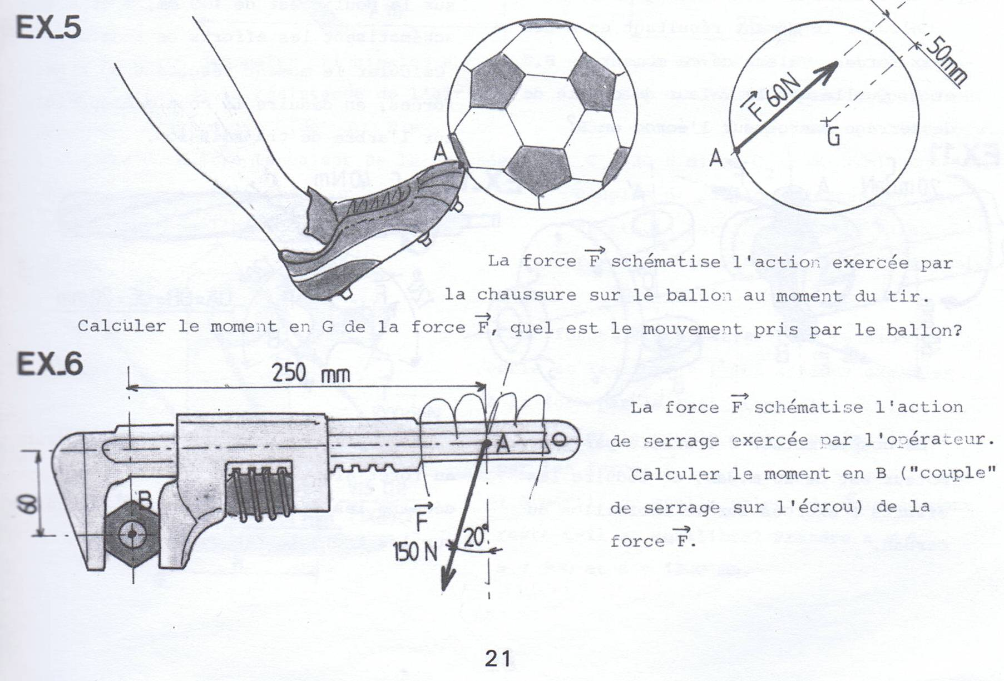
Exercice 1 : (Calcul du moment d’une force)

Exercice 2 : Equilibre d’une balançoire


×A × B
×
I
2,8 m
2,1 m
P₁
P₂
1
2
3
4

2 personnes sont positionnées en A et B suivant les cotes indiquées sur la balançoire ci-dessus.

Le poids de la personne 1 est P₁ = 660 N, l’objectif sera de calculer le poids P₂ de la personne 2 à l’aide de l’équation des moments des efforts, sachant que la balançoire est en équilibre.

- Calculer le moment en I de l’effort P₁.

M_{I}(P₁) = [AI] × P₁ = 2,8 × 660 = 1848 soit M_{I}(P₁) = 1848 N.m

- Calculer le moment en I de l’effort P₂.

M_{I}(P₂) = [BI] × P₂ = -2,1 × P₂ = -2,1.P₂ soit M_{I}(P₂) = -2,1.P₂

- Combien d’efforts s’exercent sur la balançoire (3) ? Les nommer en précisant leur direction.

La balançoire (3) est en équilibre sous l’action de 3 efforts parallèles : P₁, P₂ et I_{4/3} (verticaux)

- Ecrire l’équation des moments en I des efforts exercés sur la balançoire (3) et calculer P₂.

M_{I}(P₁) + M_{I}(P₂) + M_{I}(I_{4/3}) = 0 avec M_{I}(I_{4/3}) = 0 car distance [ II ] = 0

1848 + (-2,1.P₂) + 0 = 0

soit 1848 = 2,1.P₂ P₂ = 1848 / 2,1 = 880 soit ||P₂ || = 880 N

- Ecrire l’équation des efforts exercés sur la balançoire (3) et calculer I_{4/3}.

P₁ + P₂ + I_{4/3} = 0 I_{4/3} = - (P₁ + P₂) soit ||I_{4/3} || = ||P₁ ||+ ||P₂|| = 660 +880 = 1540

||I_{4/3} ||= 1540 N
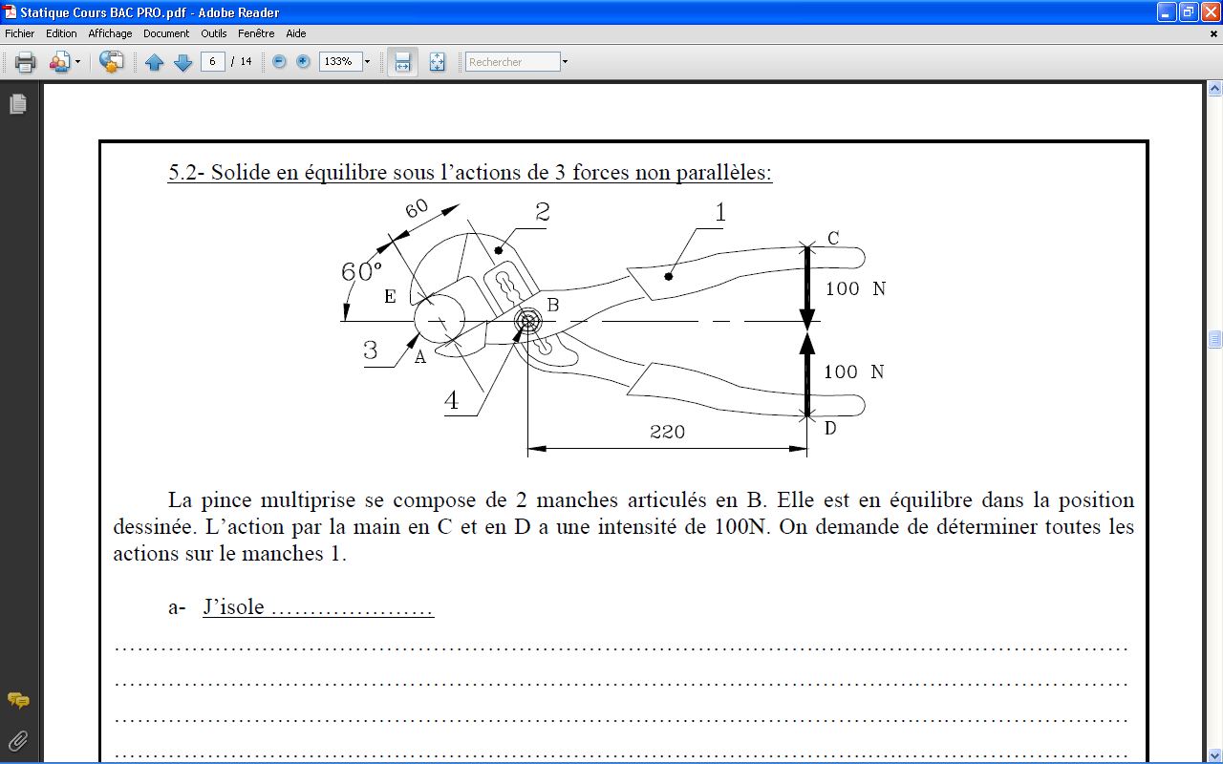
Exercice 3 : Pince multiprise

La pince multiprise ci-contre se compose de 2 bras (1 et 2) articulés en B par un boulon 4.
Elle est en équilibre dans la position dessinée, serrant une pièce 3 en A et E.
Les actions exercées par la main 5 de l’utilisateur en C et D ont une intensité de 100N.

Objectif : Isoler le bras 1 et à l’aide de l’équation des moments des efforts sur le bras 1,
déterminer l’effort de la pièce 3 sur le bras 1 en A.

1) Dessiner (sans échelle) les vecteurs représentant les efforts sur le bras 1 en A et C.
Reporter sur le dessin les cotes utiles (en m) pour calculer les moments des efforts par rapport au point B.
0,22 m

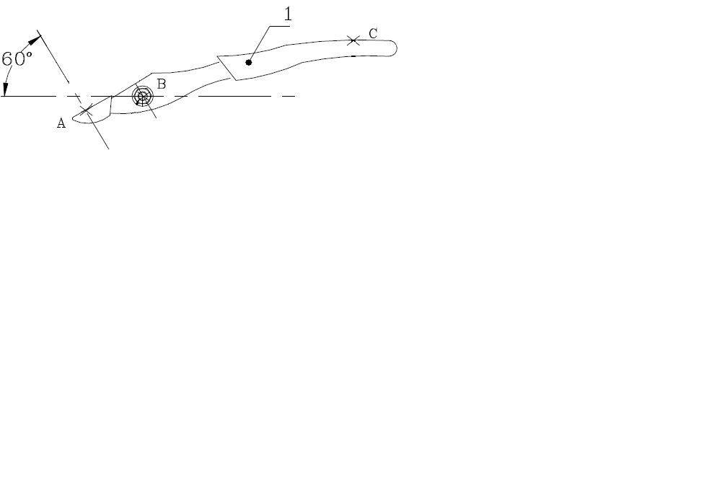
A_{3/1}
C_{5/1}
0,06 m

2) Ecrire l’équation des moments en B des efforts exercés sur le bras (1) et les calculer.

M_{B}(A_{3/1}) + M_{B}(B_{4/1}) + M_{B}(C_{5/1}) = 0 (2) avec M_{B}(B_{4/1}) = 0 car distance [ BB ] = 0

M_{B}(A_{3/1}) = [AB] × ||A_{3/1}|| = 0,06 × ||A_{3/1}|| soit M_{B}(A_{3/1}) = 0,06.||A_{3/1}||

M_{B}(C_{5/1}) = -[BC] × ||C_{5/1}|| = -0,22 × 100 = -22 soit M_{B}(C_{5/1}) = -22 N.m

3) A partir de l’équation des moments en B des efforts exercés sur le bras (1), calculer l’effort A_{3/1}.

M_{B}(A_{3/1}) + M_{B}(B_{4/1}) + M_{B}(C_{5/1}) = 0 (2)

0,06.||A_{3/1}|| + 0 + (-22) = 0 soit 0,06.||A_{3/1}|| = 22

||A_{3/1}|| = 22 / 0,06 = 366,67

